Государственное бюджетное общеобразовательное учреждение
cредняя общеобразовательная школа школа №9
г. Кинеля Самарской области

Урок-путешествие «Wir reisen nach Deutschland und besuchen Svens Familie»

Разработка открытого урока немецкого языка во 2 «В» классе

Подготовил:
Автайкина Нина Алексеевна,
учитель немецкого языка,
высшая квалификационная категория

Кинель 2012

Урок-путешествие «Wir reisen nach Deutschland und besuchen Svens Familie»

Цель: Учить использовать лексику по теме «Семья» для решения коммуникативных задач.
Задачи: Расширять представления учащихся о стране изучаемого языка;
привлечение интереса к традициям быта, семейной жизни в
Германии.
Развивать творческие способности детей.
Воспитывать доброжелательность, чуткость и отзывчивость.

Оборудование: магнитофон, магнитная доска, наглядные пособия (портреты семьи Свена, картинки с изображением аптекаря и водителя), раздаточный материал, маска кота, рисунки детей.

Тип урока: закрепление изученного материала

Методы: игровой, наглядный, коммуникативный, практический

Дата проведения: 17.02. 2012г.

Место проведения: кабинет немецкого языка

Ход урока
- Начало урока
Guten Tag, Kinder! Seit einigen Monaten lernen wir Deutsch. Wir können schon deutsch sprechen und heute schlage ich vor, nach Deutschland zu reisen. Wir besuchen Svens Familie. Einverstanden?
Wir können auch unseren deutschen Freunden über unsere Familie erzählen.
II. Фонетическая зарядка
Wir werden viel deutsch sprechen und darum müssen wir etwas wiederholen. Seht, bitte, an die Tafel und sucht die Reime.

Sachen
klein
ich
Junge
rein
gut

Zunge
machen
Hut
mich

Lehrer: Wir müssen uns in Deutschland vorstellen. Wollen wir unser Lied singen, um das besser zu machen.
(Die Kinder singen das Lied.)
Ich heiße Katrin
Und komm' aus Berlin.
Und ich heiße Kurt
Und komme aus Furth.
Wir kommen aus Deutschland
Und sagen «Hallo!»
Jetzt wollen wir singen
Denn singen macht froh.
Und Sie? Wie heißen Sie?
Und Sie? Woher kommen Sie?
III. Развитие речевых умений на базе изученных речевых образцов
Lehrer: Macht, bitte, ihre Augen zu. Stellt euch vor, dass wir mit dem Flugzeug nach Deutschland fliegen. Unser Flugzeug landet.
(Учитель открывает доску. На ней портреты семьи Свена с подписями)

Lehrer: Macht ihre Augen auf! Das ist Svens Familie. Sagt, bitte, wie heißt die Mutter? Wie alt ist sie? Wie heißt der Vater? Wie alt ist er? Wie heißt sein Bruder? Was macht er gern? Wie heißt seine Schwester? Was macht sie gern?
- Der Opa und die Oma arbeiten nicht, aber die Mutter und der Vater arbeiten. Ratet mal, was sind die von Beruf?
(Учитель показывает фрагменты картинок, изображающих аптекаря и водителя. Дети должны по фрагментам угадать профессии мамы и папы Свена.)
Lehrer: Jetzt wollen wir sehen, was die Kinder aus Deutschland mögen.
(Дети смотрят инсценировку стихотворения «Sag Mutter, was kochst du?»)
Kind: Sag Mutter, was kochst du am Montag für mich?
Mutter: Am Montag da koche ich Fleisch für dich.
Kind: Fleisch, Fleisch mag ich nicht. Fleisch mag ich nicht.
Kind: Sag Mutter, was kochst du am Dienstag für mich?
Mutter: Am Dienstag da koche ich Kartoffeln für dich.
Kind: Kartoffeln, Kartoffeln mag ich nicht. Kartoffeln mag ich
nicht.
Kind: Sag Mutter, was kochst du am Mittwoch für mich?
Mutter: Am Mittwoch da koche ich Reis für dich.
Kind: Reis, Reis mag ich nicht. Reis mag ich nicht.
Kind: Sag Mutter, was kochst du am Donnerstag für mich?
Mutter: Am Donnerstag da koche ich Pilze für dich.
Kind: Pilze, Pilze mag ich nicht. Pilze mag ich nicht.
Kind: Sag Mutter, was kochst du am Freitag für mich?
Mutter: Am Freitag da koche ich Kohl für dich.
Kind: Kohl, Kohl mag ich nicht. Kohl mag ich nicht.
Kind: Sag Mutter, was kochst du am Samstag für mich?
Mutter: Am Samstag da koche ich Suppe für dich.
Kind: Suppe, Suppe mag ich nicht. Suppe mag ich nicht.
Kind: Sag Mutter, was kochst du am Sonntag für mich?
Mutter: Am Sonntag da koche ich Pudding für dich.
Kind: Pudding, Pudding mag ich sehr. Da esse ich schnell den Teller leer.

Lehrer: Ratet mal, in welcher Stadt wohnt Svens Familie. Ihr musst die fehlenden Buchstaben einsetzen.
Каждый ребенок берет карточку, читает предложение, вставляет вместо пропуска подходящую букву и прикрепляет её (букву) на магнитную доску. После того, как все буквы собираются, дети говорят, что семья Свена живет в Берлине.
- Die Stadt ist sau … er.
- Die Stadt ist mod…rn.
- Die Stadt ist g …oss.
- Die Strassen der Stadt sind … ang.
- Sie sind bre … t.
- Die Stadt ist scho … .
Lehrer: Svens Familie hat einen Kater. Er ist zu uns gekommen.
(Входит ребенок в маске кота. На маске написано «Hinz».) IV. Контроль аудирования
Lehrer: Hinz möchte über sich erzählen. Hört, bitte, aufmerksam zu und streicht auf eurer Karte durch, was falsch ist.
(Каждый ребенок получает карточку)
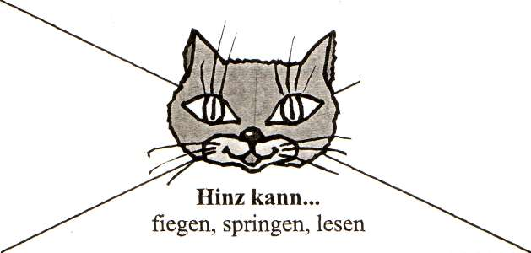
Hinz mag...
Milch
Fisch
Tomate
Johurt
Die Mutter ist...
schön,lustig böse, gut,
nett

Hinz: Ich heiße Hinz. Ich bin 4. Ich komme aus Bremen. Ich
mag Milch, Johurt und Gurke. Ich kann gut tanzen und springen. Ich habe eine Mutter. Sie heißt Mitze. Meine Mutter ist schön und gut.
Lehrer: Danke, Hinz.
V. Контроль диалогической речи
Lehrer: Wie meint ihr, wie ist der Charakter unserer Gastgeber? Arbeitet paarweise.
(Работа парами. Каждая пара получает карточку.)
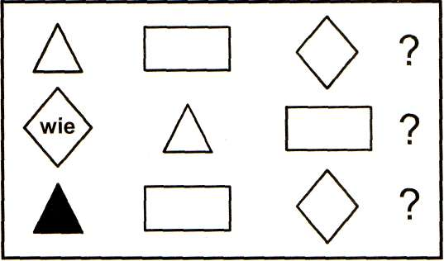
Один ученик, пользуясь предложенными схемами предложений, задает вопросы:
      - Ist die Mutter nett?
      - Wie ist der Vater?
      - Malt Svens Schwesterchen gut?
Другой отвечает.
VI. Контроль навыков монологической речи
Lehrer: Für unsere deutschen Freunde haben wir unsere Familien gemalt. Erzählt über sie!
(На доске вывешены рисунки детей, изображающие семьи. Дети по очереди выходят и рассказывают о своих семьях.)
VII. Итог урока

